Муниципальное бюджетное общеобразовательное
учреждение школа №10
155813, Ивановская область, г. Кинешма,
ул. Котовского, д. 19
телефон (факс) (49331)5-37-74; Kineschma10@yandex.ru

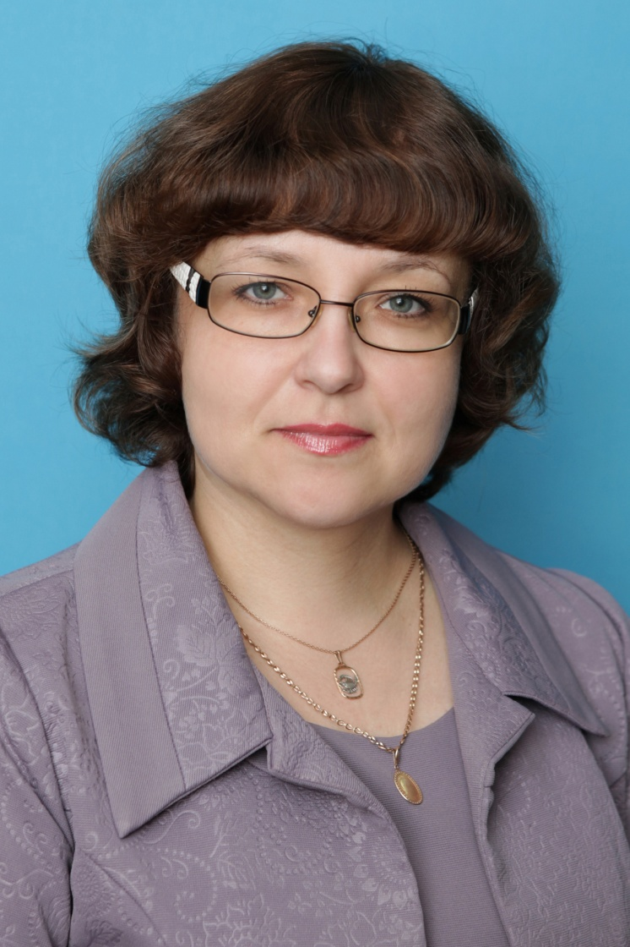
Эссе
«Почему я педагог»

Автор: Менькова Ирина Львовна,
учитель начальных классов
высшей категории
МБОУ школы №10

2018 год
Быть может, кто-то скажет: «Вот чудачка!»
А я вот молодею с ребятнёй.
Учительская жизнь, как в море качка,
Со штормом, штилем, с криком, беготней.
И если б я смогла всю жизнь начать сначала,
То снова бы вошла в свой светлый класс,
И тихо головою б покачала,
Увидев яркий взгляд раскрытых глаз.
Вот снова сердце бьется, нежно тая,
От взора детского, добра и теплоты.
Я будто детства своего касаюсь.
Летят года... И снова в класс ведут шаги.
И.Г. Кузьмина

Профессия учителя, на мой взгляд, одна из самых необычных. Почему? Потому что все считают, что учитель – это тот, кто учит. Но ведь это не совсем так: это дети нас учат. Ю.И. Латышев писал: «Учительство, по сути своей, - диалог ребёнка и учителя с миром». Как бы я смогла понять, куда мне двигаться дальше, чему учиться, если бы не мои ученики. Только с их помощью я вижу, что у меня получается, а что нужно изменить. Дети умеют учить лучше взрослых, они говорят и действуют открыто.
Почему я учитель? В чем мое назначение? Что я могу дать миру и, что останется после меня?
Ответы на эти вопросы я ищу, оставшись наедине с собой, когда я могу постичь мудрость известных классиков, посидеть за томиком мистического Булгакова; окунуться в вечность с Ричардом Бахом, который помог мне осознать, что "ни одно желание не дается тебе отдельно от силы, позволяющей осуществить его"; задуматься о дружбе с Маленьким принцем Экзюпери, погрустить с Анной Ахматовой; окунуться в реальность жизни с Ремарком и научиться верить с Пауло Коэльо. На мгновение стать единомышленником и учеником Юрия Ивановича Латышева, афоризмы которого во многом сформировали мое педагогическое кредо. Он говорит, что "любовь приходит тогда, когда заботы любимого человека становятся тебе не в тягость".
А вы знаете, заботы моих учеников действительно мне не в тягость. Ведь я люблю их! И хочу быть для них хорошим учителем! Я стремлюсь научить своих детей всему, что умею сама: вдохновить их на творчество и разделить радость общения, повести за собой и показать дорогу в мир, полный приключений, новых встреч и удивительных вещей, доказать, что нет ничего невозможного. Учу гордиться своей уникальностью, своей культурой и традициями. Учу общаться с миром, принимать его таким, какой он есть, и видеть только хорошее. Учу верить в себя так же, как я верю в каждого из них, быть самостоятельными и жить в гармонии с самим собой и другими. И собственным примером учу постоянно работать над собой, никогда не останавливаться на достигнутом, неустанно делиться опытом и перенимать опыт других, быть инициативными, успешными и яркими!
Ведь жизнь – это бесконечный круговорот, и, пока мы уверенно движемся вперед, мы по-настоящему живем!!!
А сейчас мы живем в быстро меняющимся мире, в мире высоких технологий и информации. Объем новой информации удваивается каждые два года. Для наших учеников это означает, что половина из того, что они изучают в школе сейчас, потеряет актуальность к моменту выхода их в большую жизнь. Десять самых востребованных современных профессий еще не существовали в 90-е годы. Возможно, мы и сейчас готовим ребят к профессиям, которые еще не появились. Учитель уже не единственный источник информации. Мы заставляем учащихся запоминать имена и факты, но они не способны применять эти знания в жизни. Так с ЧЕГО или с КОГО начинается решение всех этих проблем?
Может быть, оно начинается с нас – учителей? Учителей, способных или стремящихся принять изменения современного общества, владеющих информацией о новом современном мире. Так какой же он – новый мир учителя? Прежде всего, это, конечно же, школа. НОВАЯ ШКОЛА, идея о которой была объявлена национальной образовательной инициативой. Новая школа означает не просто новое здание или современное оборудование. Это также стандарты второго поколения, поддержка одаренных детей, укрепление их здоровья и …НОВЫЙ УЧИТЕЛЬ! Учитель с новым, измененным мировоззрением сотворчества и сотрудничества, с новым мышлением и способностью к инновационной деятельности. И пусть учитель сегодня не единственный источник знаний, но все еще только он может организовать ребят к нахождению и выбору нужных источников знаний. Он может научить ребят учиться на протяжении всей их жизни.
Новый учитель – это, как и прежде, педагог, владеющий психолого-педагогическими знаниями и понимающий особенности развития детей, способный поддержать ребенка, помочь ему найти себя в будущем, стать самостоятельным, творческим и уверенным в себе. Это человек, увлекающийся не только своим предметом, но и имеющий широкий кругозор. Творческий! Одним словом, универсальный человек, но с ярко выраженной индивидуальностью, имеющий свою какую-то изюминку!
Это человек с целостной системой ценностей, высоконравственный! Так как его задача сформировать такую систему и у ребенка. Ведь от этого зависит, какие знания ребенок выберет для применения в жизни.
И, наконец, он очень чуткий, внимательный, восприимчивый к интересам ребят, открытый ко всему новому, так как «только желающий познания человек может зажечь такое желание и в сердце ребенка!»
Новый учитель… А почему он новый? Что его отличает от учителей другого времени? А вы знаете, ведь именно время их и отличает, а вернее эпоха, в которой он живет, каждая из которых ознаменована определенными изменениями и событиями. И в каждой эпохе свой новый учитель!
Нового учителя я вижу как помощника, консультанта, тьютора, глубоко и четко знающего свой предмет, имеющего ярко выраженный стиль преподавания, сотрудника, соратника, путеводителя по жизни, человека, вовремя направляющего твою работу в нужное русло. То есть учитель идет с ребенком рядом и чуть-чуть впереди!
Многие говорят, что работать учителем сейчас намного сложнее, чем было раньше, так как ценности порушены, авторитет наш подорван, ребят сложно организовать, потому что у них новый круг интересов и мы не готовы его принять… Быть современным учителем — значит понять новое поколение, принять его таким, каким оно есть, не переставая «сеять разумное, доброе, вечное». Чтобы сегодняшних школьников удивить, заинтересовать, нужны современные подходы. В педагогической деятельности мной используется технология развития критического мышления, проблемная, проектно- исследовательская, здоровьесберегающие технологии на основе личностно- ориентированного подхода. Связующим звеном всего вышеперечисленного становится игровая деятельность, в которой ученик начальной школы чувствует себя всегда комфортно.
Ребёнок живёт в стремительно меняющемся современном мире. А этот мир требует развития. Маленький человек перегружен информацией. Это приводит к сдвигам в его сознании. К изменению полярности плохого и хорошего. Плохое становится хорошим, хорошее - плохим. Как переломить ситуацию? Какой способ, отогревающий душу ребёнка, должен выбрать учитель? Каким для этого должен быть сам учитель?
А вы знаете, я думаю, в каждом поколении возникали подобные проблемы. Но самое главное, что в любое время мы должны убедить ребят в том, что мы ВЕРИМ В НЕГО, в его успех, в его будущее! Доказывать, как он нам интересен и неповторим, как он нам нужен! Ведь без него мы не сможем БЫТЬ! МЫ начинаемся с ребенка, а ОН начинается с нас. С нас начинаются первые шаги ребенка в мир знаний. С нами начинается его утро, урок, жизнь. Жизнь, в которой мы должны оставить частичку своей души. Мир постоянно меняется, и мы рискуем упустить самое важное в погоне соответствовать всем требованиям и стандартам нового мира. Но главное остается в любое время: это мы! Дети, родители, учителя. МЫ - настоящее и будущее, и только от нас зависит, каким оно будет! Давайте верить в наших детей, и тогда новая школа состоится!
А завтра будет новый школьный день, и вот уже завтра в классе на меня опять будут смотреть глаза моих учеников.
Вот снова сердце бьется, нежно тая,
От взора детского, добра и теплоты…

Список литературы:
1.Ю.И. Латышев. Афоризмы и размышлизмы: 50 за 50 лет у классной доски: о себе, своих учениках и учительском кредо. Урок-проповедь. - Ульяновск: УИПКПРО, 2004. – 28 с.

